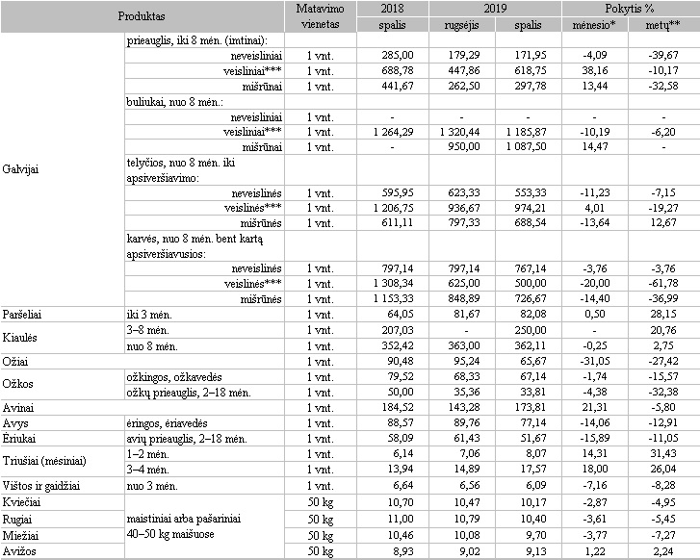

**\* lyginant 2019 m. spalio mėn. su rugsėjo mėn.  
** lyginant 2019 m. spalio mėn. su 2018 m. spalio mėn.  
*** angusų, aubrakų, galovėjų, hailendų, holšteinų, limuzinų, šarolė, simentalų ir kt. veislių.**

**Pastabos:  
Kainos turgavietėse registruojamos iki einamojo mėnesio 14 d.  
Turgavietėje registruojama pirminė, pardavėjo prašoma kaina (be nuolaidų).**

**Šaltinis: ŽŪIKVC (LŽŪMPRIS)  
Parengė G. Žižiūnaitė, tel. (8 37) 39 70 78**